全国中学生物理竞赛集锦（光学）
第21届预赛2004.9.5
一、（15分）填空
1．d．一个可见光光子的能量的数量级为_________J。
2．已知某个平面镜反射的光能量为入射光能量的80％。试判断下列说法是否正确，并简述理由。
- 反射光子数为入射光子数的80％；
b．每个反射光子的能量是入射光子能量的80％。
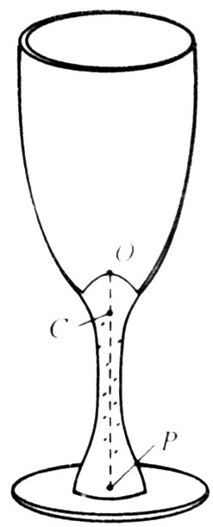
六、（15分）有一种高脚酒杯，如图所示。杯内底面为一凸起的球面，球心在顶点O下方玻璃中的C点，球面的半径R＝1.50cm，O到杯口平面的距离为8.0cm。在杯脚底中心处P点紧贴一张画片，P点距O点6.3cm。这种酒杯未斟酒时，若在杯口处向杯底方向观看，看不出画片上的景物，但如果斟了酒，再在杯口处向杯底方向观看，将看到画片上的景物。已知玻璃的折射率n₁＝1.56，酒的折射率n₂＝1.34。试通过分析计算与论证解释这一现象。

第21届复赛
四、(20分)目前，大功率半导体激光器的主要结构形式是由许多发光区等距离地排列在一条直线上的长条状，通常称为激光二极管条．但这样的半导体激光器发出的是很多束发散光束，光能分布很不集中，不利于传输和应用．为了解决这个问题，需要根据具体应用的要求，对光束进行必需的变换（或称整形）．如果能把一个半导体激光二极管条发出的光变换成一束很细的平行光束，对半导体激光的传输和应用将是非常有意义的．为此，有人提出了先把多束发散光会聚到一点，再变换为平行光的方案，其基本原理可通过如下所述的简化了的情况来说明．
如图，S₁、S₂、S₃ 是等距离（h）地排列在一直线上的三个点光源，各自向垂直于它们的连线的同一方向发出半顶角为α =arctan$\left(1/4\right)$的圆锥形光束．请使用三个完全相同的、焦距为f = 1.50h、半径为r =0.75 h的圆形薄凸透镜，经加工、组装成一个三者在同一平面内的组合透镜，使三束光都能全部投射到这个组合透镜上，且经透镜折射后的光线能全部会聚于z轴（以S₂为起点，垂直于三个点光源连线，与光束中心线方向相同的射线）上距离S₂为 L = 12.0 h处的P点．（加工时可对透镜进行外形的改变，但不能改变透镜焦距．）
密
封
线
内
切
勿
答
题
L
S₁
S₃
P
α
α
S₂
α
h
h
z
1．求出组合透镜中每个透镜光心的位置．
2．说明对三个透镜应如何加工和组装，并求出有关数据．

第20届预赛
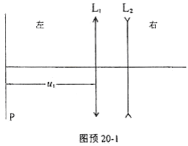
一、（20分）两个薄透镜L₁和L₂共轴放置，如图所示．已知L₁的焦距f₁=f , L₂的焦距f₂=—f，两透镜间距离也是f．小物体位于物面P上，物距u₁ ＝3f．
（1）小物体经这两个透镜所成的像在L₂的__________边，到L₂的距离为_________，是__________倍（虚或实）、____________像（正或倒），放大率为_________________。
（2）现在把两透镜位置调换，若还要给定的原物体在原像处成像，两透镜作为整体应沿光轴向____________边移动距离_______________．这个新的像是____________像（虚或实）、______________像（正或倒）放大率为________________。

第20届复赛
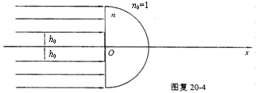
四、(20分)如图所示，一半径为、折射率为的玻璃半球，放在空气中，平表面中央半径为的区域被涂黑．一平行光束垂直入射到此平面上，正好覆盖整个表面．为以球心为原点，与平而垂直的坐标轴．通过计算，求出坐标轴上玻璃半球右边有光线通过的各点（有光线段）和无光线通过的各点（无光线段）的分界点的坐标．

第19届预赛
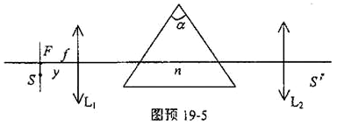
五、（20分）图预19-5中，三棱镜的顶角为60°，在三棱镜两侧对称位置上放置焦距均为 的两个完全相同的凸透镜L₁和 L₂．若在L₁的前焦面上距主光轴下方处放一单色点光源，已知其像与对该光学系统是左右对称的．试求该三棱镜的折射率．

第19届复赛
五、（20分）薄凸透镜放在空气中时，两侧焦点与透镜中心的距离相等。如果此薄透镜两侧的介质不同，其折射率分别为和，则透镜两侧各有一个焦点（设为和），但、和透镜中心的距离不相等，其值分别为和。现有一个薄凸透镜，已知此凸透镜对平行光束起会聚作用，在其左右两侧介质的折射率及焦点的位置如图复19-5所示。
1．试求出此时物距，像距，焦距、四者之间的关系式。
2．若有一傍轴光线射向透镜中心，已知它与透镜主轴的夹角为，则与之相应的出射线与主轴的夹角多大？
3．，，，四者之间有何关系？
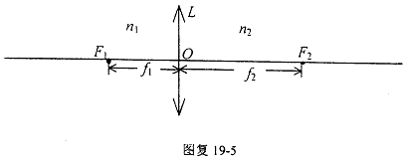

六、（20分）在相对于实验室静止的平面直角坐标系中，有一个光子，沿轴正方向射向一个静止于坐标原点的电子．在轴方向探测到一个散射光子．已知电子的静止质量为，光速为,入射光子的能量与散射光子的能量之差等于电子静止能量的1／10．
1．试求电子运动速度的大小,电子运动的方向与轴的夹角；电子运动到离原点距离为（作为已知量）的点所经历的时间．
2．在电子以1中的速度开始运动时，一观察者相对于坐标系也以速度沿中电子运动的方向运动(即相对于电子静止)，试求测出的的长度．

第18届预赛
三、（18分）一束平行光沿薄平凸透镜的主光轴入射，经透镜折射后，会聚于透镜 处，透镜的折射率。若将此透镜的凸面镀银，物置于平面前12处，求最后所成象的位置。
第18届复赛
一、（22分）有一放在空气中的玻璃棒，折射率，中心轴线长，一端是半径为的凸球面．
1．要使玻璃棒的作用相当于一架理想的天文望远镜（使主光轴上无限远处物成像于主光轴上无限远处的望远系统），取中心轴线为主光轴，玻璃棒另一端应磨成什么样的球面？
2．对于这个玻璃棒，由无限远物点射来的平行入射光柬与玻璃棒的主光轴成小角度时，从棒射出的平行光束与主光轴成小角度，求（此比值等于此玻璃棒望远系统的视角放大率）．

第17届预赛
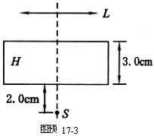
三、（15分）有一水平放置的平行平面玻璃板，厚3.0 cm，折射率。在其下表面下2.0 cm处有一小物；在玻璃扳上方有一薄凸透镜，其焦距，透镜的主轴与玻璃板面垂直；位于透镜的主轴上，如图预17-3所示。若透镜上方的观察者顺着主轴方向观察到的像就在处，问透镜与玻璃板上表面的距离为多少?

第17届复赛
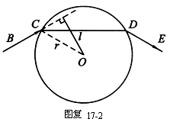
二、（20分）如图复17-2所示，在真空中有一个折射率为（，为真空的折射率）、半径为的质地均匀的小球。频率为的细激光束在真空中沿直线传播，直线与小球球心的距离为（），光束于小球体表面的点点经折射进入小球（小球成为光传播的介质），并于小球表面的点点又经折射进入真空．设激光束的频率在上述两次折射后保持不变．求在两次折射过程中激光束中一个光子对小球作用的平均力的大小．
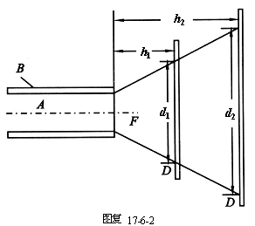
六、（25分）普通光纤是一种可传输光的圆柱形细丝，由具有圆形截面的纤芯和包层组成，的折射率小于的折射率，光纤的端面和圆柱体的轴垂直，由一端面射入的光在很长的光纤中传播时，在纤芯和包层的分界面上发生多次全反射．现在利用普通光纤测量流体的折射率．实验方法如下：让光纤的一端（出射端）浸在流体中．令与光纤轴平行的单色平行光束经凸透镜折射后会聚光纤入射端面的中心，经端面折射进入光纤，在光纤中传播．由点出发的光束为圆锥形，已知其边缘光线和轴的夹角为，如图复17-6-1所示．最后光从另一端面出射进入流体．在距出射端面处放置一垂直于光纤轴的毛玻璃屏，在上出现一圆形光斑，测出其直径为，然后移动光屏至距光纤出射端面处，再测出圆形光斑的直径，如图复17-6-2所示．
1．若已知和的折射率分别为与，求被测流体的折射率的表达式．
2．若、和均为未知量，如何通过进一步的实验以测出的值?
第16届预赛
五、（15分）一平凸透镜焦距为，其平面上镀了银，现在其凸面一侧距它处，垂直于主轴放置一高为的物，其下端在透镜的主轴上（如图预16-5）。
- 用作图法画出物经镀银透镜所成的像，并标明该像是虚、是实。
2. 用计算法求出此像的位置和大小。

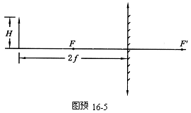

第16届复赛
二、（25分）两个焦距分别是和的薄透镜和，相距为，被共轴地安置在光具座上。 1. 若要求入射光线和与之对应的出射光线相互平行，问该入射光线应满足什么条件？ 2. 根据所得结果，分别画出各种可能条件下的光路示意图。

全国中学生物理竞赛集锦（光学）答案
第21届预赛2004.9.5
一、1. d. 10^{－19}
2. a正确，b不正确。理由：反射时光频率ν 不变，这表明每个光子能量hν 不变。
评分标准：本题15分，第1问10分，每一空2分。第二问5分，其中结论占2分，理由占3分。
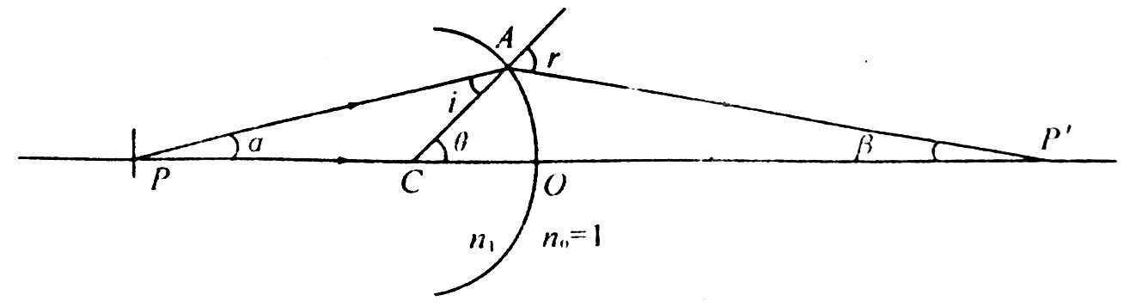
六、把酒杯放平，分析成像问题。
图1

1．未斟酒时，杯底凸球面的两侧介质的折射率分别为n₁和n₀＝1。在图1中，P为画片中心，由P发出经过球心C的光线PO经过顶点不变方向进入空气中；由P发出的与PO成α 角的另一光线PA在A处折射。设A处入射角为i，折射角为r，半径CA与PO的夹角为θ ，由折射定律和几何关系可得
n₁sini＝n₀sinr （1）
θ ＝i+α （2）
在△PAC中，由正弦定理，有
（3）
考虑近轴光线成像，α、i、r 都是小角度，则有
（4）
（5）
由（2）、（4）、（5）式、n₀、n_{l}、R的数值及cm可得
θ ＝1.31i （6）
r ＝1.56i （7）
由（6）、（7）式有
r＞θ （8）
由上式及图1可知，折射线将与PO延长线相交于P′，P′ 即为P点的实像．画面将成实像于P′ 处。
在△CAP′ 中，由正弦定理有
（9）
又有 r＝θ +β (10)
考虑到是近轴光线，由（9）、（l0）式可得
(11)
又有
（12）
由以上各式并代入数据，可得
cm （13）
由此可见，未斟酒时，画片上景物所成实像在杯口距O点7.9 cm处。已知O到杯口平面的距离为8.0cm，当人眼在杯口处向杯底方向观看时，该实像离人眼太近，所以看不出画片上的景物。
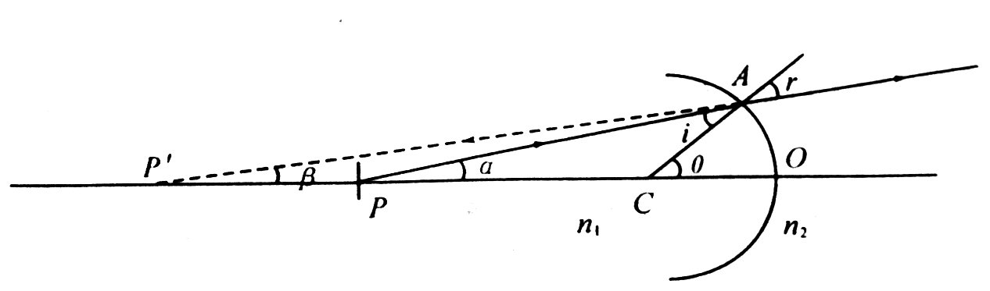
2．斟酒后，杯底凸球面两侧介质分别为玻璃和酒，折射率分别为n₁和n₂，如图2所示，考虑到近轴光线有
图2

（14）
代入n₁和n₂的值，可得
r＝1.16i （15）
与（6）式比较，可知
r＜θ （16）
由上式及图2可知，折射线将与OP延长线相交于P′，P′ 即为P点的虚像。画面将成虚像于P′ 处。计算可得
（17）
又有
（18）
由以上各式并代入数据得
cm （19）
由此可见，斟酒后画片上景物成虚像于P′处，距O点13cm．即距杯口21 cm。虽然该虚像还要因酒液平表面的折射而向杯口处拉近一定距离，但仍然离杯口处足够远，所以人眼在杯口处向杯底方向观看时，可以看到画片上景物的虚像。
评分标准：
本题15分．求得（13）式给5分，说明“看不出”再给2分；求出（l9）式，给5分，说明“看到”再给3分。

第21届复赛
四、1．考虑到使3个点光源的3束光分别通过3个透镜都成实像于P点的要求，组合透镜所在的平面应垂直于z轴，三个光心O₁、O₂、O₃的连线平行于3个光源的连线，O₂位于z轴上，如图1所示．图中$MM^{'}$表示组合透镜的平面，$S_{1}^{'}$、$S_{2}^{'}$、$S_{3}^{'}$为三个光束中心光线与该平面的交点． $\overline{S_{2}O_{2}}$ ＝ u就是物距．根据透镜成像公式
z
α
L
S₁
P
α
S₂
α
h
h
S₃’
O₁
O₂(S₂’)
O₃
图1
M’
M
u
$\frac{1}{u}+\frac{1}{L−u}=\frac{1}{f}$ (1)
可解得
$u=\frac{1}{2}[L±\sqrt{L^{2}−4\text{fL}}]$
因为要保证经透镜折射后的光线都能全部会聚于P点，来自各光源的光线在投射到透镜之前不能交叉，必须有2utanα ≤h即u≤2h．在上式中取“－”号，代入f 和L的值，算得
$u=(6−3\sqrt{2})h$≈1.757h (2)
此解满足上面的条件．
分别作3个点光源与P点的连线．为使3个点光源都能同时成像于P点，3个透镜的光心O₁、O₂、O₃应分别位于这3条连线上（如图1）．由几何关系知，有
$\overline{O_{1}O_{2}}=\overline{O_{2}O_{3}}=\frac{L−u}{L}h=(\frac{1}{2}+\frac{1}{4}\sqrt{2})h≈0\text{.}\text{854}h$ (3)
即光心O₁的位置应在$S_{1}^{'}$之下与$S_{1}^{'}$的距离为
$\overline{S_{1}^{'}O_{1}}=h−\overline{O_{1}O_{2}}=0\text{.}\text{146}h$ (4)
同理，O₃的位置应在$S_{3}^{'}$之上与$S_{3}^{'}$的距离为0.146h处．由(3)式可知组合透镜中相邻薄透镜中心之间距离必须等于0.854h，才能使S₁、S₂、S₃都能成像于P点．
2．现在讨论如何把三个透镜L₁、L₂、L₃加工组装成组合透镜．
因为三个透镜的半径r = 0.75h，将它们的光心分别放置到O₁、O₂、O₃处时，由于$\overline{O_{1}O_{2}}$＝$\overline{O_{2}O_{3}}$＝0.854h<2r，透镜必然发生相互重叠，必须对透镜进行加工，各切去一部分，然后再将它们粘起来，才能满足(3)式的要求．由于对称关系，我们只需讨论上半部分的情况．
图2画出了L₁、L₂放在$MM^{'}$平面内时相互交叠的情况（纸面为$MM^{'}$平面）．图中C₁、C₂表示L₁、L₂的边缘，$S_{1}^{'}$、$S_{2}^{'}$为光束中心光线与透镜的交点，W₁、W₂分别为C₁、C₂与O₁O₂的交点．
$S_{1}^{'}$为圆心的圆1和以$S_{2}^{'}$（与O₂重合）为圆心的圆2分别是光源S₁和S₂投射到L₁和L₂时产生的光斑的边缘，其半径均为
0.146h
0.854h
0.439h
0.439h
h
S₁’
O₂ (S₂’)
O₁
W₁
W₂
Q
Q’
N
N’
T
T’
C₁
C₂’
圆1
圆2
图2
x₂
x₁
K
$ρ=u\text{tan}α=0\text{.}\text{439}h$ (5)
根据题意，圆1和圆2内的光线必须能全部进入透镜．首先，圆1的K点（见图2）是否落在L₁上？由几何关系可知

$\overline{O_{1}K}=ρ+\overline{O_{1}S_{1}^{'}}=\left(0\text{.}\text{439}+0\text{.}\text{146}\right)h=0\text{.}\text{585}h<r=0\text{.}\text{75}h$ (6)
故从S₁发出的光束能全部进入L₁．为了保证全部光束能进入透镜组合，对L₁和L₂进行加工时必须保留圆1和圆2内的透镜部分．
下面举出一种对透镜进行加工、组装的方法．在O₁和O₂之间作垂直于O₁O₂且分别与圆1和圆2相切的切线$QQ^{'}$和$NN^{'}$．若沿位于$QQ^{'}$和$NN^{'}$之间且与它们平行的任意直线$TT^{'}$对透镜L₁和L₂进行切割，去掉两透镜的弓形部分，然后把它们沿此线粘合就得到符合所需组合透镜的上半部．同理，对L₂的下半部和L₃进行切割，然后将L₂的下半部和L₃粘合起来，就得到符合需要的整个组合透镜．这个组合透镜可以将S₁、S₂、S₃发出的全部光线都会聚到P点．
现在计算$QQ^{'}$和$NN^{'}$的位置以及对各个透镜切去部分的大小应符合的条件．设透镜L₁被切去部分沿O₁O₂方向的长度为x₁，透镜L₂被切去部分沿O₁O₂方向的长度为x₂，如图2所示，则对任意一条切割线$TT^{'}$， x₁、x₂之和为
$d=x_{1}+x_{2}=2r−\overline{O_{1}O_{2}}=0\text{.}\text{646}h$ （7）
由于$TT^{'}$必须在$QQ^{'}$和$NN^{'}$之间，从图2可看出，沿$QQ^{'}$切割时，x₁达最大值(x_{1M})，x₂达最小值(x_{2m})，
$x_{1M}=r+\overline{S_{1}^{'}O_{1}}−ρ$
代入r，ρ 和$\overline{S_{1}^{'}O_{1}}$的值，得
$x_{1M}=0\text{.}\text{457}h$ (8)
代入(7)式，得
$x_{2m}=d−x_{1M}=0\text{.}\text{189}h$ (9)
由图2可看出，沿$NN^{'}$切割时，x₂达最大值(x_{2M})，x₁达最小值(x_{1m})，
$x_{2M}=r−ρ$
代入r和ρ 的值，得
$x_{2M}=0\text{.}\text{311}h$ (10)
$x_{1m}=d−x_{2M}=0\text{.}\text{335}h$ （11）
由对称性，对L₃的加工与对L₁相同，对L₂下半部的加工与对上半部的加工相同．

评分标准：
本题20分．第1问10分，其中（2）式5分，（3）式5分，
第2问10分，其中(5)式3分，(6)式3分，(7)式2分，(8)式、(9)式共1分，(10)式、(11)式共1分．
如果学生解答中没有(7)—(11)式，但说了“将图2中三个圆锥光束照射到透镜部分全部保留，透镜其它部分可根据需要磨去（或切割掉）”给3分，再说明将加工后的透镜组装成透镜组合时必须保证O₁O₂=O₁O₂=0.854h，再给1分，即给(7)—(11)式的全分（4分）．

第20届预赛
一、参考解答
（1） 右 f 实 倒 1 。
（2） 左 2f 实 倒 1 。
评分标准：本题20分，每空2分。
第20届复赛
四、参考解答
图复解20-4-1中画出的是进入玻璃半球的任一光线的光路（图中阴影处是无光线进入的区域），光线在球面上的入射角和折射角分别为和，折射光线与坐标轴的交点在。令轴上的距离为，的距离为，根据折射定律，有
（1）

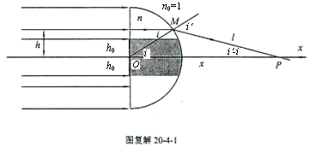

在中
（2）
（3）
由式（1）和式（2）得
再由式（3）得
设点到的距离为，有
得
（4）
解式（4）可得
（5）
为排除上式中应舍弃的解，令，则处应为玻璃半球在光轴上的傍轴焦点，由上式
由图可知，应有，故式（5）中应排除±号中的负号，所以应表示为
（6）
上式给出随变化的关系。
因为半球平表面中心有涂黑的面积，所以进入玻璃半球的光线都有，其中折射光线与轴交点最远处的坐标为
（7）
在轴上处，无光线通过。
随增大，球面上入射角增大，当大于临界角时，即会发生全反射，没有折射光线。与临界角相应的光线有
这光线的折射线与轴线的交点处于
（8）
在轴上处没有折射光线通过。
由以上分析可知，在轴上玻璃半球以右
（9）
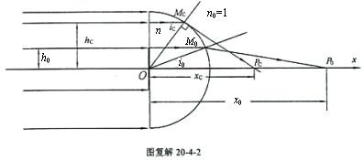
的一段为有光线段，其它各点属于无光线段。与就是所要求的分界点，如图复解20-4-2所示

评分标准：本题20分。
求得式（7）并指出在轴上处无光线通过，给10分；求得式（8）并指出在轴上处无光线通过，给6分；得到式（9）并指出上有光线段的位置，给4分。

第19届预赛
五、参考解答
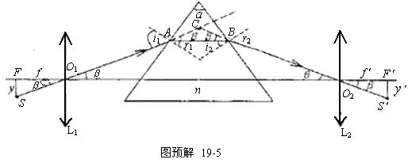
由于光学系统是左右对称的，物、像又是左右对称的，光路一定是左右对称的。该光线在棱镜中的部分与光轴平行。由射向光心的光线的光路图如图预解19-5所示。由对称性可知
①
②
由几何关系得 ③
由图可见
④
又从的边角关系得
⑤
代入数值得
⑥
由②、③、④与⑥式得，
根据折射定律，求得
⑦
评分标准：本题20分
1. 图预解19-5的光路图4分。未说明这是两个左右对称性的结果只给2分。
2. ①、②、③、④式各给2分，⑤式给3分，⑥式给1分，⑦式给4分。

第19届复赛
五、参考解答
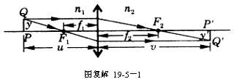
利用焦点的性质，用作图法可求得小物的像，如下图所示。
Q
Q′
P′
P
F₁
F₂
u
v
n₁
n₂
y
y′
f₁
f₂
图复解 19-5-1

（1）用和分别表示物和像的大小，则由图中的几何关系可得
（1）
简化后即得物像距公式，即，，，之间的关系式
（2）
（2）薄透镜中心附近可视为筹薄平行板，入射光线经过两次折射后射出，放大后的光路如图复解19-5-2所示。图中为入射角，为与之相应的出射角，为平行板中的光线与法线的夹角。设透镜的折射率为，则由折射定律得
（3）
对傍轴光线，、≤1，得，，因而得
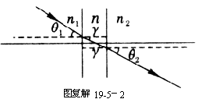
（4）
n₁
n₂
θ₁
θ₂
γ
γ
n
图复解 19-5-2
（3）由物点射向中心的入射线，经折射后，出射线应射向，如图复解19-5-3所示，
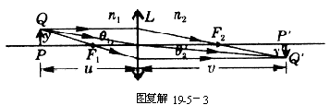
Q
Q′
P
P′
F₁
F₂
L
θ₂
u
vu
y
θ₁
y′
n₁
n₂
图复解 19-5-3

在傍轴的条件下，有
（5）
二式相除并利用（4）式，得
（6）
用（1）式的代入（6）式，得
即 （7）
用（1）式的代入（6）式，得
即 （8）
从而得，，，之间关系式
（9）

六、参考解答
（1）由能量与速度关系及题给条件可知运动电子的能量为
（1）
由此可解得
（2）
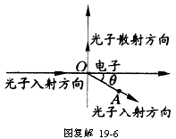
入射光子和散射光子的动量分别为和，方向如图复解19-6所示。电子的动量为，为运动电子的相对论质量。由动量守恒定律可得
图复解 19-6
光子散射方向
光子入射方向
光子入射方向
电子
θ
A
（3）
（4）
已知 （5）
由（2）、（3）、（4）、（5）式可解得
（6）
（7）
（8）
电子从点运动到所需时间为
（9）
（2）当观察者相对于沿方向以速度运动时，由狭义相对论的长度收缩效应得
（10）
（11）

第18届预赛
三、参考解答
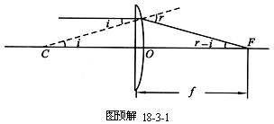
1．先求凸球面的曲率半径。平行于主光轴的光线与平面垂直，不发生折射，它在球面上发生折射，交主光轴于点，如图预解18-3-1所示。点为球面的球心，，由正弦定理，可得
（1）
由折射定律知
（2）
当、很小时，，，，由以上两式得
（3）
所以
（4）
2. 凸面镀银后将成为半径为的凹面镜，如图预解18-3-2所示
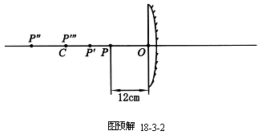
令表示物所在位置，点经平面折射成像，根据折射定律可推出
（5）
由于这是一个薄透镜，与凹面镜的距离可认为等于，设反射后成像于，则由球面镜成像公式可得
（6）
由此可解得，可知位于平面的左方，对平面折射来说，是一个虚物，经平面折射后，成实像于点。
（7）
所以 （8）
最后所成实像在透镜左方24 cm处。
评分标准：本题18分
（1）、（2）式各2分；（3）或（4）式2分；（5）式2分；（6）式3分；（7）式4分；（8）式3分。

第18届复赛
一、参考解答
1. 对于一个望远系统来说，从主光轴上无限远处的物点发出的入射光为平行于主光轴的光线，它经过系统后的出射光线也应与主光轴平行，即像点也在主光轴上无限远处，如图复解18-1-1所示，图中为左端球面的球心．
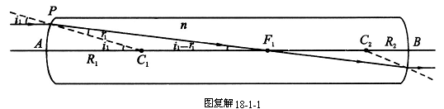
由正弦定理、折射定律和小角度近似得
（1）
即 （2）
光线射到另一端面时，其折射光线为平行于主光轴的光线，由此可知该端面的球心一定在端面顶点的左方，等于球面的半径，如图复解18-1-1．
仿照上面对左端球面上折射的关系可得
（3）
又有 （4）
由（2）、（3）、（4）式并代入数值可得
（5）
即右端为半径等于5的向外凸的球面．
2. 设从无限远处物点射入的平行光线用①、②表示，令①过，②过，如图复解18-1-2所示，则这两条光线经左端球面折射后的相交点，即为左端球面对此无限远物点成的像点．现在求点的位置。在中
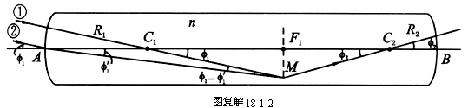
（6）
又 （7）
已知，均为小角度，则有
（8）

与（2）式比较可知，，即位于过垂直于主光轴的平面上．上面已知，玻璃棒为天文望远系统，则凡是过点的傍轴光线从棒的右端面射出时都将是相互平行的光线．容易看出，从射出的光线将沿原方向射出，这也就是过点的任意光线（包括光线①、②）从玻璃棒射出的平行光线的方向。此方向与主光轴的夹角即为，由图复18-1-2可得
（9）
由（2）、（3）式可得
则
（10）

第17届预赛
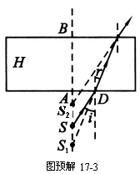
三、参考解答
物体通过平行玻璃板及透镜成三次像才能被观察到。设透镜的主轴与玻璃板下表面和上表面的交点分别为和，作为物，通过玻璃板的下表面折射成像于点处，由图预解17-3，根据折射定律，有
式中是空气的折射率，对傍轴光线，、很小，，，则
式中为物距，为像距，有
（1）
将作为物，再通过玻璃板的上表面折射成像于点处，这时物距为．同样根据折射定律可得像距
（2）
将作为物，通过透镜成像，设透镜与上表面的距离为，则物距．根据题意知最后所成像的像距，代入透镜成像公式，有
（3）
由（1）、（2）、（3）式代入数据可求得
（4）
即应置于距玻璃板上表面1.0 cm 处。

第17届复赛
二、参考解答
在由直线与小球球心所确定的平面中，激光光束两次折射的光路如图复解17-2所示，图中入射光线与出射光线的延长线交于，按照光的折射定律有
（1）
式中与分别是相应的入射角和折射角，由几何关系还可知
（2）
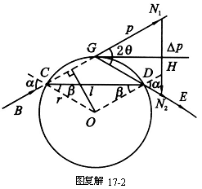
激光光束经两次折射，频率保持不变，故在两次折射前后，光束中一个光子的动量的大小和相等，即
（3）
式中为真空中的光速，为普朗克常量．因射入小球的光束中光子的动量沿方向，射出小球的光束中光子的动量沿方向，光子动量的方向由于光束的折射而偏转了一个角度，由图中几何关系可知
（4）
若取线段的长度正比于光子动量，的长度正比于光子动量，则线段的长度正比于光子动量的改变量，由几何关系得
（5）
为等腰三角形，其底边上的高与平行，故光子动量的改变量的方向沿垂直的方向，且由指向球心．
光子与小球作用的时间可认为是光束在小球内的传播时间，即
（6）
式中是光在小球内的传播速率。
按照牛顿第二定律，光子所受小球的平均作用力的大小为
（7）
按照牛顿第三定律，光子对小球的平均作用力大小，即
（8）
力的方向由点指向点．由（1）、（2）、（4）及（8）式，经过三角函数关系运算，最后可得
（9）
评分标准：本题20分
（1）式1分，（5）式8分，（6）式4分，（8）式3分，得到（9）式再给4分。
六、参考解答
1．由于光纤内所有光线都从轴上的点出发，在光纤中传播的光线都与轴相交，位于通过轴的纵剖面内，图复解17-6-1为纵剖面内的光路图，设由点发出的与轴的夹角为的光线，射至、分界面的入射角为，反射角也为．该光线在光纤中多次反射时的入射角均为，射至出射端面时的入射角为．若该光线折射后的折射角为，则由几何关系和折射定律可得
（1）
（2）
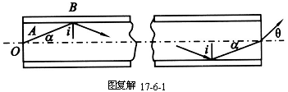
当大于全反射临界角时将发生全反射，没有光能损失，相应的光线将以不变的光强射向出射端面，而的光线则因在发生反射时有部分光线通过折射进入，反射光强随着反射次数的增大而越来越弱，以致在未到达出射端面之前就已经衰减为零了．因而能射向出射端面的光线的的数值一定大于或等于，的值由下式决定
（3）
与对应的值为
（4）
当时，即时，或时，由发出的光束中，只有的光线才满足的条件，才能射向端面，此时出射端面处的最大值为
（5）
若，即时，则由发出的光线都能满足的条件，因而都能射向端面，此时出射端面处的最大值为
（6）
端面处入射角最大时，折射角也达最大值，设为，由（2）式可知
（7）
由（6）、（7）式可得，当时
（8）
由（3）至（7）式可得，当时
（9）
的数值可由图复解17-6-2上的几何关系求得
（10）

于是的表达式应为
（） （11）
（） （12）
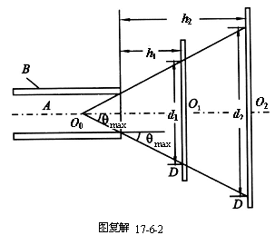

2. 可将输出端介质改为空气，光源保持不变，按同样手续再做一次测量，可测得、、、，这里打撇的量与前面未打撇的量意义相同．已知空气的折射率等于1，故有
当时 （13）
当时 （14）
将（11）、（12）两式分别与（13）、（14）相除，均得
（15）
这结果适用于为任何值的情况。
评分标准：本题25分
1. 18分。（8）式、（9）式各6分，求得（11）式、（12）式再各给3分
2. 7分。（13）式、（14）式各2分，求得（15）式再给3分。如果利用已知其折射率的液体代替空气，结果正确，照样给分。

第16届预赛
五、参考解答
1. 用作图法求得物，的像及所用各条光线的光路如图预解16-5所示。
说明：平凸薄透镜平面上镀银后构成一个由会聚透镜和与它密接的平面镜的组合，如图预解16-5所示．图中为的光心，为主轴，和为的两个焦点，为物，作图时利用了下列三条特征光线：
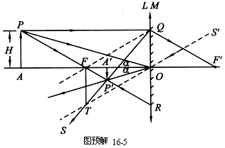
（1）由射向的入射光线，它通过后方向不变，沿原方向射向平面镜，然后被反射，反射光线与主轴的夹角等于入射角，均为。反射线射入透镜时通过光心，故由透镜射出时方向与上述反射线相同，即图中的．
（2）由发出已通过左方焦点的入射光线，它经过折射后的出射线与主轴平行，垂直射向平面镜，然后被反射，反射光线平行于的主轴，并向左射入，经折射后的出射线通过焦点，即为图中的．
（3）由发出的平行于主轴的入射光线，它经过折射后的出射线将射向的焦点，即沿图中的方向射向平面镜，然后被反射，反射线指向与对称的点，即沿方向。此反射线经折射后的出射线可用下法画出：通过作平行于的辅助线，通过光心，其方向保持不变，与焦面相交于点，由于入射平行光线经透镜后相交于焦面上的同一点，故经折射后的出射线也通过点，图中的即为经折射后的出射光线。
上列三条出射光线的交点即为组合所成的点的像，对应的即的像点．由图可判明，像是倒立实像，只要采取此三条光线中任意两条即可得，即为正确的解答。
2. 按陆续成像计算物经组合所成像的伙置、大小。
物经透镜成的像为第一像，取，由成像公式可得像距，即像在平向镜后距离处，像的大小与原物相同，。
第一像作为物经反射镜成的像为第二像。第一像在反射镜后处，对来说是虚物，成实像于前处。像的大小也与原物相同，。
第二像作为物，而经透镜而成的像为第三像，这时因为光线由右方入射，且物（第二像）位于左方，故为虚物，取物，由透镜公式可得像距
上述结果表明，第三像，即本题所求的像的位置在透镜左方距离处，像的大小可由求得，即
像高为物高的。

第16届复赛
二、参考解答
l．在所示的光路图（图复解16-2-1）中，人射光经透镜折射后沿射向，经折射后沿出射．、、与透镜主轴的交点分别为、和，如果为物点，因由沿主轴射向的光线方向不变，由透镜性质可知，为经过所成的像，为经所成的像，因而图中所示的、、、之间有下列关系：
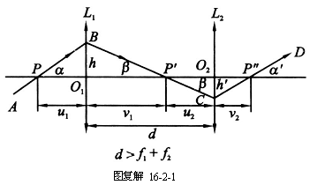

（1）
（2）
（3）
当入射光线与出射光线平行时，图中的，利用相似三角形关系可求得
,
从而求得 （4）
联立方程（1）、（2）、（3）、（4），消去、和，可得
（5）
由于、、均已给定，所以为一确定值，这表明：如果入射光线与出射光线平行，则此入射光线必须通过主轴上一确定的点，它在的左方与相距处，又由于与无关，凡是通过该点射向的入射光线都和对应的出射光线相互平行．
2．由所得结果（5）式可以看出，当时，，此情况下的光路图就是图复解16-2-1．
当时，，，此时入射光线和出射光线均平行于主轴，光路如图复解16-2-2．
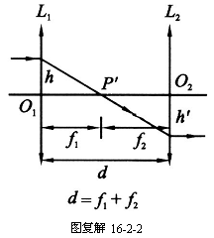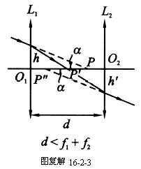
当时，，这表明点在的右方，对来说，它是虚物．由（1）式可知，此时，由可知，，又由可知，，所以此时的光路图如图复解16-2-3．

